عمـــــادة شـــــؤون الطلبـــــة – جامعـــــة مؤتـــــة
Deanship of Students’ Affairs – Mutah University
Karak, Jordan
February 2022

Electronic Reception Center (BSNB)
Overview & statistical report for
2020/2021
&
2021/2022

Overview
BSNB was established by Job JO project. The BSNB started the activity by 1-9-2020. The delay is due to Corvid 19. The Deanship of Students’ Affairs at Mutah University host the BSNB. BSNB aims to provide an enquiry service for fresh and current students to help them in terms of different academic and managerial enquiries. This service has inspired new visions regarding providing students with quality service, and it also provides top management at the university with real-time dashboarding that helps the management making timely decision.
BSNB serves two types of enquiries:
1. General (managerial) enquiries (student mobility, Entrepreneurship).
2. Academic enquiries/Training in many aspect (regarding to the aim of the project).
MU BSNB got three full time staff. Also, Mutah University students operate BSNB as a flexible part-time job, and many of them have been employed after graduation based on the experience they have gained in BSNB.
Call Center
BSNB introduce a new service for call center to help the student during pandemic. The call center is based on receiving phone calls using a call-taking system, the system is operated by 15 Cubicles (desktop machines). The used system is flexible and scalable, and it connects the caller with the available operator rapidly.
In 2021, the service system was extended to serve textual enquiries received by WhatsApp application using a special API for that purpose. Automatic textual replying was used to help answering frequent enquiries without the need to allocate a human operator for those enquiries.
2020/2021 in numbers

22174 phone-call enquiries were processed during 17 days (orientation days).
Enquiries were received between 8:00am and 4:00pm.
Daily enquiries average was between 1000 and 1500 enquiries.
Enquiry type | Number of phone calls | % of total enquiries | Student category |  | Response average
National admission | 8243 | 37% | Fresh students |  | 92%
Parallel admission | 2760 | 12% | Fresh students |  | 86%
Special scholarships | 1478 | 6% | Fresh students |  | 88%
Course enrolment | 4600 | 20% | Fresh and current students |  | 62%
Complaints | 635 | 2% | Fresh and current students |  | 76%
Technical issues | 874 | 3% | Fresh students |  | 94%
Enquiries from other universities | 496 | 2% | Fresh students |  | 49%
Transferring to other universities | 184 | 0.8% | Fresh and current students |  | 83%
Frequent | 2904 | 13% | Fresh and current students |  | 90%
 | 22174 | 95.8% |  |  | 90.6% avg

Error rate: 4.2% - 5.8%
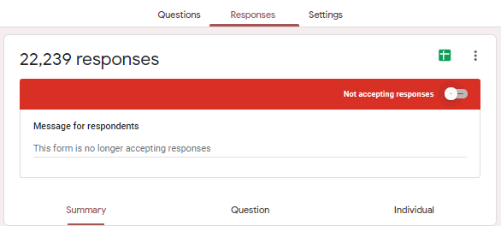
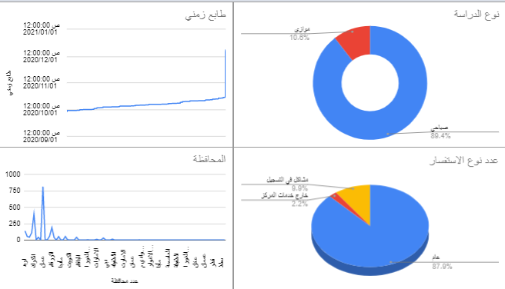

2021/2022 in numbers
The WhatsApp API (including automatic replying) was launched at the beginning of the orientation days.
Automatic replying system has helped answering 18% of total 10850 textual enquiries received during orientation, while the rest of enquiries were answered by human operators.
An academic orientation team has been arranged to help students via WhatsApp API, that team has processed 6346 enquiries related to course enrolment, course selection, min and max number of courses they can enroll in, etc.
30747 phone-call enquiries were processed during 14 days (orientation days).
Enquiries were received between 8:00am and 4:00pm.
Daily enquiries average was between 1000 and 1500 enquiries.

Enquiry type | Number of phone calls | % of total enquiries | Student category |  | Response average
National admission | 10730 | 34% | Fresh students |  | 94%
Parallel admission | 3462 | 11% | Fresh students |  | 78%
Special scholarships | 1770 | 5% | Fresh students |  | 80%
Course enrolment | 5246 | 17% | Fresh and current students |  | 57%
Complaints | 4873 | 15% | Fresh and current students |  | 45%
Technical issues | 913 | 2% | Fresh students |  | 87%
Enquiries from other universities | 1782 | 5% | Fresh students |  | 32%
Transferring to other universities | 551 | 1.7% | Fresh and current students |  | 65%
Frequent | 1420 | 4.6% | Fresh and current students |  | 67%
 | 30747 | 95.3% |  |  | 86% avg

Error rate: 3.1% - 6%

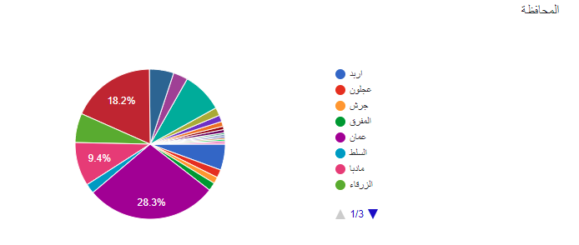

الجهه الداعمه | عدد الحضور | التخصصات المستهدفه | الفئه المستهدفه | الهدف | أسم النشاط (الفصل الدراسي الاول)  (ONLINE) | #
الصندوق والجامعه | 120 | جميع التخصصات | جميع الفئات | تمكين الطلبه تعلم اللغه الإنجليزيه | دورة أساسيات اللغة الإنجليزية شعبة (1) | 1
الصندوق والجامعه | 80 | جميع التخصصات | جميع الفئات | تمكين الطلبه تعلم اللغه الإنجليزيه | دورة أساسيات اللغة الإنجليزية شعبة (2) | 2
الصندوق والجامعه | 90 | جميع التخصصات | جميع الفئات | تمكين الطلبه تعلم اللغه الإنجليزيه | دورة أساسيات المحادثة باللغة الإنجليزية | 3
الصندوق والجامعه | 75 | جميع التخصصات | جميع الفئات | تمكين الطلبه تعلم اللغه الإنجليزيه | دورة أساسيات الترجمة باللغة الإنجليزية | 4
الصندوق والجامعه | 50 | جميع التخصصات | جميع الفئات | تمكين الطلبة من التعرف على أنواع الطاقة المتجددة وإستخداماتها | دورة الطاقة المتجددة | 5
الصندوق والجامعه | 55 | جميع التخصصات | جميع الفئات | تمكين الطلبة من تصميم فيديوهات | دورة Adobe Premier | 6
الصندوق والجامعه | 50 | طلبة تكنولوجيا المعلومات | جميع الفئات | إكساب الطلبه مهارات البرمجيات | دورة Oracle With JDeveloper | 7
الصندوق والجامعه | 90 | جميع التخصصات | جميع الفئات | إكساب الطلبه مهارات البرمجيات | دورة الهكر الإخلاقي | 8
الصندوق والجامعه | 110 | جميع التخصصات | جميع الفئات | إكساب الطلبه التعامل مع الإصابات | دورة إصابات رياضية | 9
الصندوق والجامعه | 80 | جميع التخصصات | جميع الفئات | إكساب الطلبة التواصل مع الأخرين | دورة مهارات حياتية | 10
الصندوق والجامعه | 90 | جميع التخصصات | جميع الفئات | تمكين الطلبة من تصميم الصور | دورة Photoshop | 11
الصندوق والجامعه | 95 | جميع التخصصات | جميع الفئات | إكساب الطلبة التواصل مع الأخرين | دورة فن الحوار والإقناع | 12
الصندوق والجامعه | 80 | جميع التخصصات | جميع الفئات | إكساب الطلبة مهارة التدريب | دورة TOT | 13
الصندوق والجامعه | 100 | جميع التخصصات | جميع الفئات | إكساب الطلبة التحكم بالإنفعالات | دورة البرمجة اللغوية العصبية | 14
الصندوق والجامعه | 115 | جميع التخصصات | جميع الفئات | إكساب الطلبة مهارات التطوع | ورشة مهارات التطوع والتوعية المجتمعية | 15
الصندوق والجامعه | 75 | جميع التخصصات | جميع الفئات | إكساب الطلبة مهارات العرض | ورشة مهارات العرض والتقديم | 16
الصندوق والجامعه | 85 | جميع التخصصات | جميع الفئات | إكساب الطلبة مهارة التعامل مع الذكاء الإصطناعي | ورشة الذكاء الإصطناعي | 17
الصندوق والجامعه | 50 | جميع التخصصات | جميع الفئات | إكساب الطلبة مهارة التسويق | ورشة إدارة حملات التسويق الإلكتروني | 18
الصندوق والجامعه | 25 | جميع التخصصات | جميع الفئات | إكساب الطلبة التعامل مع المشاكل | ورشة المشكلات النفسية التي تواجه الشباب | 19
مكتب الإرشاد الوظيفي ومتابعة الخريجين / عمادة شؤون الطلبة / جامعة مؤته
إنجازات شعبة تدريب الطلبة خلال العام الدراسي (أونلاين) 1202

الصندوق والجامعه | 120 | جميع التخصصات | جميع الفئات | تمكين الطلبه تعلم اللغه الإنجليزيه | دورة أساسيات اللغة الإنجليزية شعبة (1) | 20
الصندوق والجامعه | 80 | جميع التخصصات | جميع الفئات | تمكين الطلبه تعلم اللغه الإنجليزيه | دورة أساسيات اللغة الإنجليزية شعبة (2) | 21
الصندوق والجامعه | 75 | جميع التخصصات | جميع الفئات | تمكين الطلبه تعلم اللغه الإنجليزيه | دورة أساسيات الترجمة باللغة الإنجليزية | 22
الصندوق والجامعه | 50 | جميع التخصصات | جميع الفئات | تمكين الطلبة من تعلم اللغة التركية | دورة أساسيات اللغة التركية | 23
الصندوق والجامعه | 95 | جميع التخصصات | جميع الفئات | إكساب الطلبة التواصل مع الأخرين | دورة فن الحوار والإقناع | 24
الصندوق والجامعه | 50 | جميع التخصصات | جميع الفئات | إكساب الطلبة مهارة التعامل مع النفس | دورة الصحة النفسية | 25
الصندوق والجامعه | 100 | جميع التخصصات | جميع الفئات | إكساب الطلبة مهارات رياضية | دورة مهارات التواصل الرياضي | 26
الصندوق والجامعه | 70 | كلية الهندسة | جميع الفئات | إكساب الطلبة مهارة الرسم الهندسي | دورة AUTOCAD | 27
الصندوق والجامعه | 100 | جميع التخصصات | جميع الفئات | إكساب الطلبة التواصل مع الأخرين | دورة مهارات حياتية | 28
الصندوق والجامعه | 70 | كلية تكنولوجيا المعلومات | جميع الفئات | إكساب الطلبة مهارات البرمجة | دورة C++ | 29
الصندوق والجامعه | 75 | جميع التخصصات | جميع الفئات | إكساب الطلبة مهارات العرض | دورة مهارات العرض والتقديم | 30
الصندوق والجامعه | 100 | جميع التخصصات | جميع الفئات | إكساب الطلبة مهارة التعامل مع الوقت | دورة إدارة الوقت | 31
الصندوق والجامعه | 100 | جميع التخصصات | جميع الفئات | إكساب الطلبة التحكم بالإنفعالات | دورة البرمجة اللغوية العصبية | 32
الصندوق والجامعه | 100 | جميع التخصصات | جميع الفئات | إكساب الطلبة مهارات التواصل | دورة تواصل صحي مجتمعي | 33
الصندوق والجامعه | 120 | جميع التخصصات | جميع الفئات | إكساب الطلبة مهارة الموارد البشرية | دورة تنمية الموارد البشرية | 34
الصندوق والجامعه | 70 | كلية تكنولوجيا المعلومات | جميع الفئات | إكساب الطلبة مهارة تصميم المواقع | دورة تصميم مواقع الكترونية (PHP) | 35
الصندوق والجامعه | 100 | جميع التخصصات | جميع الفئات | إكساب الطلبة مهارة التعامل مع الحاسوب | دورة مهارات الحاسوب وإدخال البيانات | 36
الصندوق والجامعه | 75 | كلية تكنولوجيا المعلومات | جميع الفئات | إكساب الطلبة مهارة البرمجة | دورة JAVA | 37
الصندوق والجامعه | 50 | كلية الزراعة / قسم التغذية | جميع الفئات | إكساب الطلبة مهارة التخطيط للحميات | دورة تخطيط حميات | 38

ملاحظات :-
1- الإشراف على مركز إتصالات جامعة مؤته (ERC) وذلك للرد على إستفسارات الطلبة المستجدين وذويهم بداية الفصل الدراسي الأول 2020/2021 حيث تم الرد على 15,000 إتصال من أكثر من (25) دولة على مدار 24 ساعة وبمشاركة (25) طالب وطالبة متطوعاً .
2- زيارة معالي وزير التعليم العالي والبحث العلمي لمركز إتصالات جامعة مؤته الموجود في مختبر مكتب الإرشاد الوظيفي ومتابعة الخريجين ولقاءه مع الطلبة المتطوعين بتاريخ 8/12/2020 .
3- الإشراف على حفل تكريم الطلبة المتطوعين في مركز إتصالات جامعة مؤته وتسليمهم شهادات وجوائز من قبل عطوفة الأستاذ الدكتور رئيس الجامعة بتاريخ 15/12/2020 .
4- تجديد توقيع إتفاقية التوأمه بين مكتب الإرشاد الوظيفي ومتابعة الخريجين/عمادة شؤون الطلبة في جامعة مؤته والبورد الألماني للإستشارات والتدريب بتاريخ 15/12/2020 .

الجهه المنفذة | عدد الحضور | التخصصات المستهدفه | الفئه المستهدفه | هدف الدورة والورشة | الدورات والورش التدريبية | #
مكتب الإرشاد/شعبة التدريب | 134 | جميع التخصصات | جميع الفئات | تمكين الطلبه تعلم اللغه الإنجليزيه | دورة أساسيات اللغة الإنجليزية شعبة (1) | 1
مكتب الإرشاد/شعبة التدريب | 139 | جميع التخصصات | جميع الفئات | تمكين الطلبه تعلم اللغه الإنجليزيه | دورة أساسيات اللغة الإنجليزية شعبة (2) | 2
مكتب الإرشاد/شعبة التدريب | 178 | جميع التخصصات | جميع الفئات | تمكين الطلبه تعلم اللغه الإنجليزيه | دورة المحادثة باللغة الإنجليزية شعبة (1) | 3
مكتب الإرشاد/شعبة التدريب | 214 | جميع التخصصات | جميع الفئات | تمكين الطلبه تعلم اللغه الإنجليزيه | دورة المحادثة باللغة الإنجليزية شعبة (2) | 4
مكتب الإرشاد/شعبة التدريب | 137 | جميع التخصصات | جميع الفئات | تمكين الطلبه تعلم اللغه التركية | دورة أساسيات اللغة التركية شعبة (1) | 5
مكتب الإرشاد/شعبة التدريب | 60 | جميع التخصصات | جميع الفئات | تمكين الطلبه تعلم اللغه التركية | دورة أساسيات اللغة التركية شعبة (2) | 6
مكتب الإرشاد/شعبة التدريب | 50 | طلبة تكنولوجيا المعلومات | جميع الفئات | إكساب الطلبة مهارة التدريب | دورة أساسيات TOT | 7
مكتب الإرشاد/شعبة التدريب | 124 | جميع التخصصات | جميع الفئات | إكساب الطلبه مهارات ادارة العمل | دورة الموارد البشرية HR | 8
مكتب الإرشاد/شعبة التدريب | 30 | جميع التخصصات | جميع الفئات | إكساب الطلبه مهارات الحاسوب | دورة أساسيات مهارات الحاسوب | 9
مكتب الإرشاد/شعبة التدريب | 128 | جميع التخصصات | جميع الفئات | إكساب الطلبة مهارة التسويق | التسويق الإلكتروني | 10
مكتب الإرشاد/شعبة التدريب | 92 | تخصص هندسة كهربائية | طلبة الهندسة | تعريف الطلبة بإستخدامات الطاقة الشمسية | دورة الطاقة الشمسية والقدرة الكهربائية | 11
مكتب الإرشاد/شعبة التدريب | 107 | جميع التخصصات | جميع الفئات | إكساب الطلبة التحكم بالإنفعالات | دورة المشكلات النفسية التي تواجه الشباب | 12
مكتب الإرشاد/شعبة التدريب | 112 | جميع التخصصات | جميع الفئات | إكساب الطلبة مهارات التعامل مع المجتمع | دورة مهارات الحياة الأساسية | 13
مكتب الإرشاد/شعبة التدريب | 30 | جميع التخصصات | طلبة الهندسة | إكساب الطلبة مهارة التاعامل مع MATLAB | MATLAB دورة | 14
مكتب الإرشاد/شعبة التدريب | 119 | جميع التخصصات | جميع الفئات | إكساب الطلبة التعامل مع المشاكل | دورة العنف عبر مواقع التواصل الاجتماعي | 15
مكتب الإرشاد/شعبة التدريب | 66 | تخصص تكنولوجيا المعلومات | طلبة العلوم | اكساب الطلبة مهارات البرمجة | دورة تصميم تطبيقات الويب  HTML - CSS - JAVA SCRIPT | 16
مكتب الإرشاد/شعبة التدريب | 122 | جميع التخصصات | جميع الفئات | تعريف الطلبة بمهارات السلامة في المصانع | دورة السلامة والصحة المهنية | 17
مكتب الإرشاد/شعبة التدريب | 140 | جميع التخصصات | جميع الفئات | تعريف الطلبة بمهارات الامن السيبراني | CEH-V11 (certified ethical دورة hacker) | 18
مكتب الإرشاد/شعبة التدريب | 49 | تخصص الهندسة المدنية | طلبة الهندسة | اكساب الطلبة مهارات حساب الكميات | دورة حساب كميات | 19
مكتب الإرشاد/شعبة التدريب | 113 | جميع التخصصات | جميع الفئات | اكساب الطلبة مهارات التعليم الإبتدائي | دورة أساسيات المونتيسوري | 20
مكتب الإرشاد/شعبة التدريب | 25 | جميع التخصصات | جميع الفئات | إكساب الطلبة مهارات الرسم | Mandala Drawing دورة | 21
مكتب الإرشاد/شعبة التدريب | 113 | جميع التخصصات | جميع الفئات | إكساب الطلبة التعامل مع المشاكل | دورة الدعم النفسي والرفاه الاجتماعي | 22
مكتب الإرشاد/شعبة التدريب | 32 | ماجستير, دكتوراه | دراسات عليا | تدريب الطلبة على برنامج SPSS | دورة تحليل إحصائي – SPSS | 23
مكتب الإرشاد/شعبة التدريب | 87 | تربية خاصة | التربوية | التعامل مع ذوي إعافة السمع | دورة لغة الإشارة | 24
مكتب الإرشاد/شعبة التدريب | 138 | جميع التخصصات | جميع الفئات | اكساب الطلبة مهارة تحليل الشخصيات | دورة لغعة الجسد | 25
بالتعاون مع مكتب الطلبة الوافدين | 25 | جميع التخصصات | جميع الفئات | تعلم اللغة العربية للطلبة الأجانب | دورة محادثة باللغة العربية لغير الناطقين بها | 26
بالتعاون مع كليتي الشريعة والتربوية | 75 | علم النفس | التربوية | لاستخراج نسبة ذكاء الافراد | ورشة مقياس ستانفورد بينيه | 27
بالتعاون مع كليتي الشريعة والتربوية | 81 | علم النفس , أصول الدين | التربوية والشريعه | تنمية الذكاء الذهني | ورشة الحساب الذهني | 28
مكتب الإرشاد/شعبة التدريب | 33 | جميع التخصصات | جميع الفئات | أثر التحول الى التعليم الألكتروني | ورشة أثر التعلم عن بعد | 29
مكتب الإرشاد/شعبة التدريب | 20 | جميع التخصصات | جميع الفئات | إكساب الطلبة مهارات الرسم | ورشة أساسيات الرسم | 30

* الإشراف على الطلة المتطوعين في مركز إتصالات جامعة مؤته (ERC) للرد على إستفسارات الطلبة المستجدين وذويهم بداية الفصل الدراسي الأول 2021/2022 حيث تم الرد على 15,000 إتصال من أكثر من (25) دولة على مدار 24 ساعة وبمشاركة (25) طالب وطالبة متطوعاً والتعريف بالمكتب ونشاطاته حيث بلغت التكلفة ( 1196 ) الف ومائة وستة وتسعون ديناراً وهي لوازم دورات وتأمين وجبات للطلبة المتطوعين خلال فترة الإستقبال .
* الإشراف على نادي سفراء جامعة مؤتة .
* التعاون مع مؤسسة إنجاز بعقد دورة بعنوان مشرعي الريادي – قادة المجتمع بحضور 63 طالب/ه, ودورة بعنوان برنامج تأسيس شركة وبحضور 51 طالب/ه.
* مشاركة الجامعة في جائزة الملك عبدالله الثاني للتميز من خلال تضمين برنامج الدورات التدريبية المقدمة لطلبة الجامعة .
* القيام بحملة تعريفية على صفحة مكتب الإرشاد الوظيفي ومتابعة الخريجين على الفيسبوك ومختلف صفحات الجامعه المختصه بالإعلان عن أنشطة المكتب على صفحات التواصل الإجتماعي.
* الإشراف على صفحة مكتب الإرشاد الوظيفي ومتابعة الخريجين على الفيسبوك .

الجهه المنفذة | عدد الحضور | التخصصات المستهدفه | الفئه المستهدفه | هدف الدورة والورشة | الدورات والورش التدريبية | #
مكتب الإرشاد/شعبة التدريب | 134 | جميع التخصصات | جميع الفئات | تمكين الطلبه تعلم اللغه الإنجليزيه | دورة أساسيات اللغة الإنجليزية شعبة (1) | 1
مكتب الإرشاد/شعبة التدريب | 139 | جميع التخصصات | جميع الفئات | تمكين الطلبه تعلم اللغه الإنجليزيه | دورة أساسيات اللغة الإنجليزية شعبة (2) | 2
مكتب الإرشاد/شعبة التدريب | 178 | جميع التخصصات | جميع الفئات | تمكين الطلبه تعلم اللغه الإنجليزيه | دورة المحادثة باللغة الإنجليزية شعبة (1) | 3
مكتب الإرشاد/شعبة التدريب | 214 | جميع التخصصات | جميع الفئات | تمكين الطلبه تعلم اللغه الإنجليزيه | دورة المحادثة باللغة الإنجليزية شعبة (2) | 4
مكتب الإرشاد/شعبة التدريب | 137 | جميع التخصصات | جميع الفئات | تمكين الطلبه تعلم اللغه التركية | دورة أساسيات اللغة التركية شعبة (1) | 5
مكتب الإرشاد/شعبة التدريب | 60 | جميع التخصصات | جميع الفئات | تمكين الطلبه تعلم اللغه التركية | دورة أساسيات اللغة التركية شعبة (2) | 6
مكتب الإرشاد/شعبة التدريب | 50 | طلبة تكنولوجيا المعلومات | جميع الفئات | إكساب الطلبة مهارة التدريب | دورة أساسيات TOT | 7
مكتب الإرشاد/شعبة التدريب | 124 | جميع التخصصات | جميع الفئات | إكساب الطلبه مهارات ادارة العمل | دورة الموارد البشرية HR | 8
مكتب الإرشاد/شعبة التدريب | 30 | جميع التخصصات | جميع الفئات | إكساب الطلبه مهارات الحاسوب | دورة أساسيات مهارات الحاسوب | 9
مكتب الإرشاد/شعبة التدريب | 128 | جميع التخصصات | جميع الفئات | إكساب الطلبة مهارة التسويق | التسويق الإلكتروني | 10
مكتب الإرشاد/شعبة التدريب | 92 | تخصص هندسة كهربائية | طلبة الهندسة | تعريف الطلبة بإستخدامات الطاقة الشمسية | دورة الطاقة الشمسية والقدرة الكهربائية | 11
مكتب الإرشاد/شعبة التدريب | 107 | جميع التخصصات | جميع الفئات | إكساب الطلبة التحكم بالإنفعالات | دورة المشكلات النفسية التي تواجه الشباب | 12
مكتب الإرشاد/شعبة التدريب | 112 | جميع التخصصات | جميع الفئات | إكساب الطلبة مهارات التعامل مع المجتمع | دورة مهارات الحياة الأساسية | 13
مكتب الإرشاد/شعبة التدريب | 30 | جميع التخصصات | طلبة الهندسة | إكساب الطلبة مهارة التاعامل مع MATLAB | MATLAB دورة | 14
مكتب الإرشاد/شعبة التدريب | 119 | جميع التخصصات | جميع الفئات | إكساب الطلبة التعامل مع المشاكل | دورة العنف عبر مواقع التواصل الاجتماعي | 15
مكتب الإرشاد/شعبة التدريب | 66 | تخصص تكنولوجيا المعلومات | طلبة العلوم | اكساب الطلبة مهارات البرمجة | دورة تصميم تطبيقات الويب  HTML - CSS - JAVA SCRIPT | 16
مكتب الإرشاد/شعبة التدريب | 122 | جميع التخصصات | جميع الفئات | تعريف الطلبة بمهارات السلامة في المصانع | دورة السلامة والصحة المهنية | 17
مكتب الإرشاد/شعبة التدريب | 140 | جميع التخصصات | جميع الفئات | تعريف الطلبة بمهارات الامن السيبراني | CEH-V11 (certified ethical دورة hacker) | 18
مكتب الإرشاد/شعبة التدريب | 49 | تخصص الهندسة المدنية | طلبة الهندسة | اكساب الطلبة مهارات حساب الكميات | دورة حساب كميات | 19
مكتب الإرشاد/شعبة التدريب | 113 | جميع التخصصات | جميع الفئات | اكساب الطلبة مهارات التعليم الإبتدائي | دورة أساسيات المونتيسوري | 20
مكتب الإرشاد/شعبة التدريب | 25 | جميع التخصصات | جميع الفئات | إكساب الطلبة مهارات الرسم | Mandala Drawing دورة | 21
مكتب الإرشاد/شعبة التدريب | 113 | جميع التخصصات | جميع الفئات | إكساب الطلبة التعامل مع المشاكل | دورة الدعم النفسي والرفاه الاجتماعي | 22
مكتب الإرشاد/شعبة التدريب | 32 | ماجستير, دكتوراه | دراسات عليا | تدريب الطلبة على برنامج SPSS | دورة تحليل إحصائي – SPSS | 23
مكتب الإرشاد/شعبة التدريب | 87 | تربية خاصة | التربوية | التعامل مع ذوي إعافة السمع | دورة لغة الإشارة | 24
مكتب الإرشاد/شعبة التدريب | 138 | جميع التخصصات | جميع الفئات | اكساب الطلبة مهارة تحليل الشخصيات | دورة لغعة الجسد | 25
بالتعاون مع مكتب الطلبة الوافدين | 25 | جميع التخصصات | جميع الفئات | تعلم اللغة العربية للطلبة الأجانب | دورة محادثة باللغة العربية لغير الناطقين بها | 26
بالتعاون مع كليتي الشريعة والتربوية | 75 | علم النفس | التربوية | لاستخراج نسبة ذكاء الافراد | ورشة مقياس ستانفورد بينيه | 27
بالتعاون مع كليتي الشريعة والتربوية | 81 | علم النفس , أصول الدين | التربوية والشريعه | تنمية الذكاء الذهني | ورشة الحساب الذهني | 28
مكتب الإرشاد/شعبة التدريب | 33 | جميع التخصصات | جميع الفئات | أثر التحول الى التعليم الألكتروني | ورشة أثر التعلم عن بعد | 29
مكتب الإرشاد/شعبة التدريب | 20 | جميع التخصصات | جميع الفئات | إكساب الطلبة مهارات الرسم | ورشة أساسيات الرسم | 30

* الإشراف على الطلة المتطوعين في مركز إتصالات جامعة مؤته (ERC) للرد على إستفسارات الطلبة المستجدين وذويهم بداية الفصل الدراسي الأول 2021/2022 حيث تم الرد على 15,000 إتصال من أكثر من (25) دولة على مدار 24 ساعة وبمشاركة (25) طالب وطالبة متطوعاً والتعريف بالمكتب ونشاطاته حيث بلغت التكلفة ( 1196 ) الف ومائة وستة وتسعون ديناراً وهي لوازم دورات وتأمين وجبات للطلبة المتطوعين خلال فترة الإستقبال .
* الإشراف على نادي سفراء جامعة مؤتة .
* التعاون مع مؤسسة إنجاز بعقد دورة بعنوان مشرعي الريادي – قادة المجتمع بحضور 63 طالب/ه, ودورة بعنوان برنامج تأسيس شركة وبحضور 51 طالب/ه.
* مشاركة الجامعة في جائزة الملك عبدالله الثاني للتميز من خلال تضمين برنامج الدورات التدريبية المقدمة لطلبة الجامعة .
* القيام بحملة تعريفية على صفحة مكتب الإرشاد الوظيفي ومتابعة الخريجين على الفيسبوك ومختلف صفحات الجامعه المختصه بالإعلان عن أنشطة المكتب على صفحات التواصل الإجتماعي.
* الإشراف على صفحة مكتب الإرشاد الوظيفي ومتابعة الخريجين على الفيسبوك .

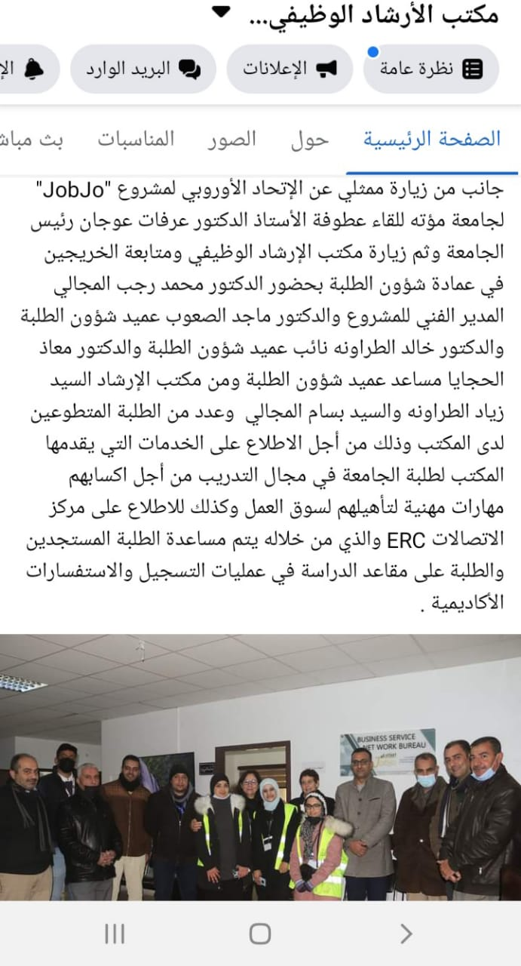
https://www.facebook.com/1637801936470046/posts/3066042890312603/
